Làm trần thạch cao văn phòng - Cách bảo quản và vệ sinh vách thạch cao
- Công ty làm trần thạch cao cho văn phòng
- Cách bảo quản và vệ sinh vách thạch cao
- Trần thạch cao treo máy chiếu thế nào ạ?
- Chuyên thiết kế thi công trần vách thạch cao
- Bảng báo giá trần thạch cao Hà Nội
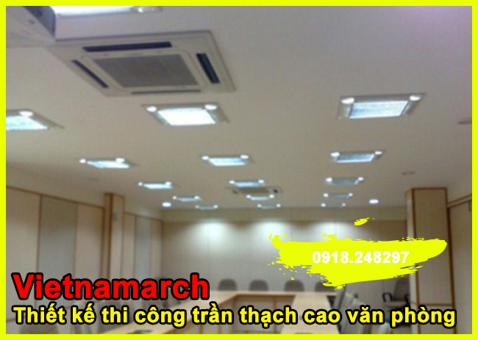
Gia tran thach cao
Công ty làm trần thạch cao cho văn phòng
Văn phòng là nơi làm việc, tiếp khách bộ mặt, sự hãnh diện của mỗi công nhân viên vì thế trang trí văn phòng là một điều rất quan trọng trần thạch cao giải pháp tô điểm trong văn phòng, nơi làm việc thêm sang trọng hơn. Làm trần thạch cao cho văn phòng trang trí không quá cầu kỳ kiểu cách mà các mẫu trần thạch cao văn phòng thường mang phong cách hiện đại, mạch lạc, đường nét như chính phong cách của văn phòng công ty.
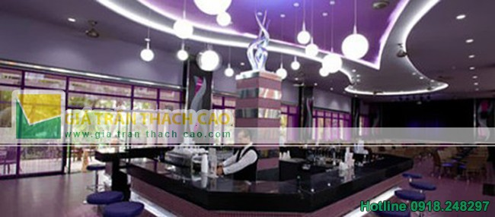Làm trần thạch cao cho văn phòng
Bạn có nhu cầu làm tran thach cao, vách ngăn văn phòng hãy đến với chúng tôi công ty Vietnamarch chuyên thi công làm trần thạch cao cho văn phòng chất lượng thạch cao tốt nhất, giá thành phải chăng đội ngũ kỹ thuật nhiều năm kinh nghiệm trong nghề tư vấn làm trần thạch cao cho bạn chính xác đẹp nhất.

Cách bảo quản và vệ sinh vách thạch cao
Sau một thời gian sử dụng, vách thạch cao có thể không an toàn. Do vậy, bảo quản và vệ sinh vách thạch cao là một điều không thể thiếu trong việc gia tăng hiệu ứng thẩm mỹ và xác định phong cách cho ngôi nhà.
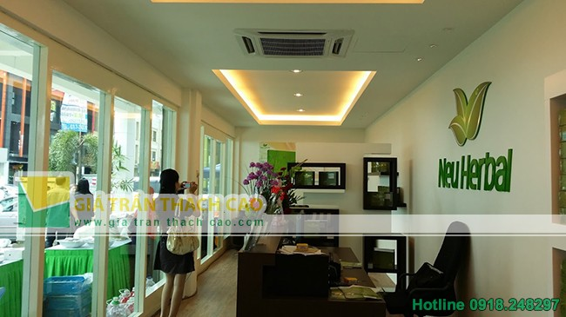
Trần thạch cao văn phòng đẹp
Vách thạch cao có tác dụng che chắn, bảo vệ không gian tính thẩm mỹ. Nếu vách được làm bằng những nguyên vật liệu kém phẩm chất có thể không an toàn (ví dụ như nứt, đổ sập,.. sau một thời gian sử dụng).
Do vậy, tìm kiếm sản phẩm từ nhà sản xuất có thương hiệu uy tín và có chế độ bảo hành rõ ràng là điều rất quan trọng.
Tốt nhất, chủ nhà cần tìm hiểu và chỉ định nguyên vật liệu với đội thợ thi công cho mình để tránh các trường hợp vì chạy theo lợi nhuận, các đội thợ có thể sử dụng nguyên vật liệu kém phẩm chất hoặc hàng hóa trôi nổi không được bảo hành, chế độ hậu mãi mập mờ…
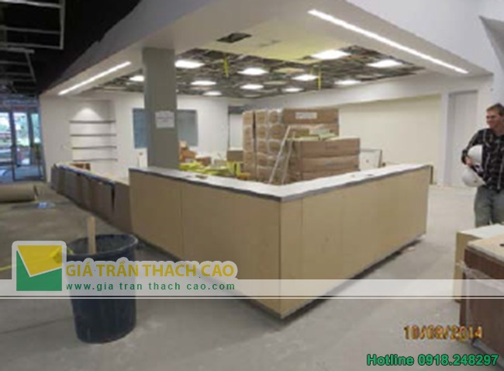
Trần vách thạch cao
Vì vách thạch cao về cơ bản chỉ chống ẩm, không có tác dụng chống nước, chúng ta nên hạn chế tiếp xúc với nước. Khi vệ sinh cũng cần nên cẩn thận và tuân theo quy tắc để tăng thêm độ bền và tuổi thọ cho vách.
Nét nổi bật của sản phẩm là đa dạng, đáp ứng những yêu cầu nghiêm ngặt về kỹ thuật như chống cháy, chống ẩm và tiêu âm.
Vách thạch cao chống cháy có tính chất vật lý và hóa học có khả năng chống cháy lên đến 2 tiếng tùy theo chiều dày cũng như tấm lắp đặt cho vách. Loại chống cháy thường được sử dụng cho khu vực thoát hiểm và phòng lưu trữ thông tin.
Ngoài ra sản phẩm có khả năng chịu được trong môi trường ăm ướt nên thường sử dụng cho nhà bếp , nhà tắm,...
Mức độ cách âm của vách và trần thạch cao phụ thuộc vào chiều dày tấm cũng như số lớp lắp đặt cho vách và trần.
Khả năng chống ồn của vách khoảng 70db do trên tấm có những lỗ tán âm và phía sau được phủ lên một lớp giấy hút âm. Khả năng tiêu âm lên đến hơn 70%.
Thạch cao hiên nay dễ kết hợp với đèn trang trí nên có thể tạo được không gian kiến trúc hài hòa, bắt nhịp cùng với cảnh quan xung quanh,..
Nhờ trọng lượng nhẹ, chỉ khoảng 12% trọng lượng vách bằng tường gạch nên vách thạch cao giảm đáng kể tính tải khi tính toán thiết kế cấu tạo cho công trình, giảm kích thước nền móng. cột, trọng lượng thép chịu lực, có thể tiết kiêm 15% chi phí xây dựng cho cả công trình.
Thạch cao nhẹ nên cũng dễ vận chuyển, không mât thời gian chờ khô, rut ngắn thời gian thi công.
Trần thạch cao treo máy chiếu thế nào ạ?
Em vừa mua 1 máy chiếu của Sony, muốn treo lên trần mà chưa biết phải làm thế nào. Cái trần của em ốp thạch cao khá yếu. Chắc chắn chịu không nổi cái máy chiếu (nặng khoảng 8-9kg, tính luôn giá treo). Có ai có kinh nghiệm treo máy chiếu thì chỉ giúp em với.
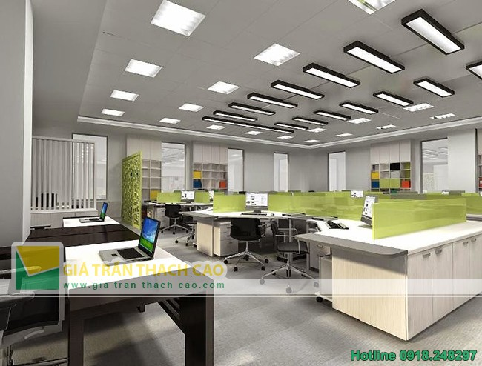
Trần thạch cao văn phòng 02
Cách làm là cắt trần thạch cao ra một ô đủ rộng để nhét cái giá treo máy chiếu vào,ngắn dài thì cũng khoan y nhau. Sau đó bắt vào trần bê tông bằng nở sắt (làm thế này cho an toàn cái máy chiếu). Sau khi thi công xong thì thuê thợ thạch cao về nó làm cho như mới ngay, cùng lắm hết 100k phần thạch cao. Mà lại đẹp lung linh nhé. Nếu trần thạch cao quá cao thì chơi loại giá 1m, còn sát trần thật thì 60cm là quá ổn.
Chuyên thiết kế thi công trần vách thạch cao
Vietnamarch lĩnh vực hoạt động chính trong lĩnh vực thi công trần vách thạch cao, với nhiều năm kinh nghiệm trong nghề và đã trực tiếp thi công cho hàng trăm công trình lớn nhỏ nhận được những phản hồi tích cực từ phía khách hàng. Với phương châm hoạt động “UY TÍN TẠO NÊN THÀNH CÔNG” Cơ Sở Tiến Đạt 34 luôn luôn mong muốn mang đến sự hoàn hảo nhất về cả thẩm mỹ và chất lượng cho ngôi nhà của bạn.
Vietnamarch đã khẳng định được thương hiệu thi công thạch cao trên thị trường Việt Nam. Với bề dầy kinh nghiệm và thành tích trong lĩnh vực sản xuất, thi công trần thạch cao, vách thạch cao, vách hút âm, cách âm, cách nhiệt chúng tôi đã vinh dự được thi công các công trình với các chủ đầu tư nước ngoài và Việt Nam, các biệt thự , khách sạn lớn.
Với đội ngũ kỹ thuật thi công giàu kinh nghiệm,chủng loại vật tư đảm bảo về tiêu chuẩn và chất lượng, chúng tôi hy vọng sẽ tạo nên những sản phẩm đầy ý nghĩa đáp ứng được yêu cầu của quý vị trong quá trình hoàn thiện nội thất công trình.
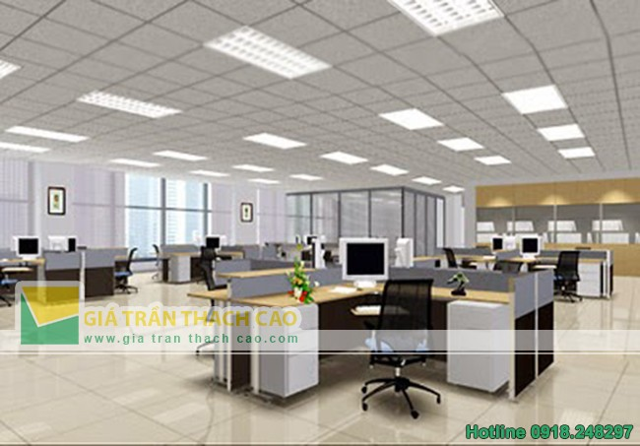
Trần thạch cao 03
Trần thạch cao, vách thạch cao là giải pháp làm đẹp căn nhà của bạn với đa dạng mẫu mã, dễ thi công và tạo kiểu theo ý muốn. Với trần thạch cao bạn còn tiết kiệm được chi phí thi công, nguyên vật liệu so với các loại trần khác.

Bảng báo giá trần thạch cao Hà Nội 2014
1. Trần chìm ( quy cách 4×8)
- Khung xương và tấm ( loại thường)
Trần phẳng: 100.000/ m2
Trần 1 cấp: 110.000/ m2
- Khung xương và tấm vĩnh tường ( loại tốt)
Trần phẳng: 110.000/ m2
Trần cấp : 120.000/ m2
2. Trần nổi ( 60× 60)
- Khung xương và tấm ( loại thường)
In hoa văn : 105.000/ m2
Dán simili : 118.000/ m2
- Khung xương và tấm vĩnh tường ( loại tốt)
In hoa văn : 120.000/ m2
Dán simili: 130.000/ m2
3. Vách ngăn 2 mặt
- Khung xương và tấm ( loại thường) :200.000/ m2
- Khung xương và tấm vĩnh tường( loại tốt) : 220.000/m2
( Lưu ý, giá trên đã bao gồm vật tư, thi công hoàn thiện, thuế vat nhưng với số lượng trên 50m2 trở lên)
Nguồn: http://giatranthachcao.com/tin-tuc/item/44-lam-tran-thach-cao-van-phong-cach-bao-quan-va-ve-sinh-vach-thach-cao.html

